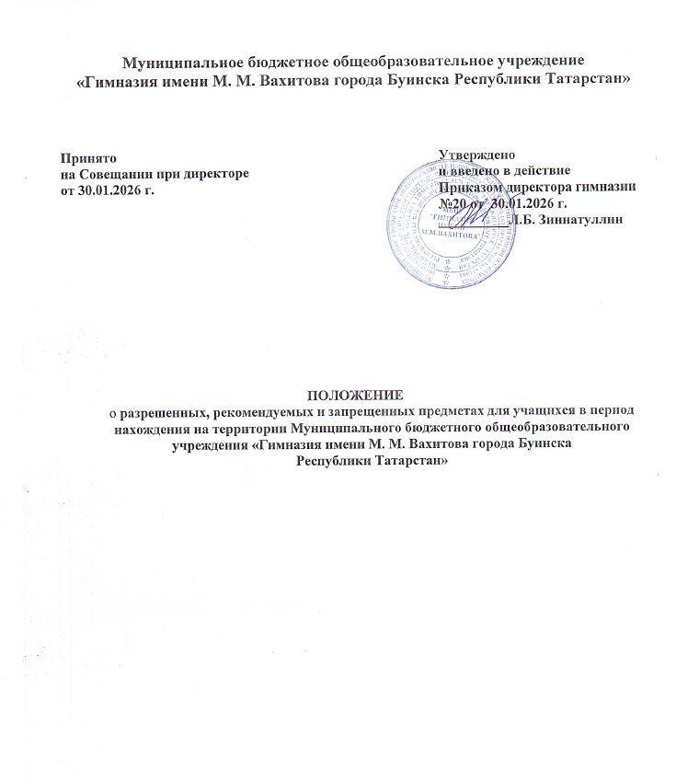
- Общие положения
1.1. Настоящее Положение разработано в целях обеспечения безопасности жизни и здоровья учащихся, сотрудников и посетителей Муниципального бюджетного общеобразовательного учреждения «Гимназия имени М. М. Вахитова города Буинска Республики Татарстан» (далее – гимназия), сохранения имущества гимназии, создания благоприятных условий для образовательного процесса, предотвращения причинения вреда чести, достоинству и деловой репутации участников образовательных отношений.
1.2. Положение обязательно для исполнения всеми учащимися гимназии, их законными представителями (родителями, опекунами, попечителями), а также всеми сотрудниками гимназии.
  - Перечень предметов, содержащийся в Положении, является исчерпывающим. Любые предметы, не упомянутые в разделах «Разрешенные» и «Рекомендуемые», могут быть изъяты у учащегося до конца учебного дня с передачей законным представителям. Предметы, входящие в «Запрещенный перечень», изымаются в обязательном порядке с составлением соответствующего акта.
  - Администрация и сотрудники гимназии оставляют за собой право в рамках действующего законодательства проводить визуальный досмотр личных вещей учащегося (портфеля, сумки, пакета) в присутствии самого учащегося и двух сотрудников гимназии, если есть достаточные основания полагать, что учащийся хранит запрещенные предметы. В случае отказа от досмотра вызываются законные представители и правоохранительные органы.

- Рекомендуемые предметы
Данные предметы способствуют эффективному образовательному процессу и соблюдению правил внутреннего распорядка.
  - Канцелярские принадлежности: ручки, карандаши, ластик, линейка, точилка, необходимые учебники, тетради, дневник.
  - Сменная обувь и мешок для нее.
  - Спортивная форма и обувь (в дни занятий физической культурой).
  - Средства личной гигиены: влажные салфетки, бумажные платочки.
  - Питьевая вода в пластиковой бутылке или многоразовой таре.
  - Питание: бутилированный йогурт, выпечка, фрукты, орехи, сэндвичи в индивидуальной упаковке (желательно без сильных запахов). Рекомендуется использовать многоразовые контейнеры и бутылки для воды.
  - Средства индивидуальной защиты (при необходимости и по рекомендациям Роспотребнадзора): медицинские маски, антисептик.
  - Мобильный телефон (с обязательным отключением звука и режимом «Без звука» на время уроков).
- Разрешенные предметы (с условиями)
Данные предметы разрешены к использованию строго в определенное время и в определенных целях. Их использование в учебное время без разрешения педагога запрещено.
  - Мобильный телефон, умные часы (с функцией связи):
    - Должны находиться в портфеле или специально отведенном месте (по решению класса) в выключенном или заблокированном режиме на время урока.
    - Использование разрешено только на переменах для экстренной связи с родителями.
    - Запрещено использование для фото- и видеосъемки без согласия снимаемых лиц, для игр во время уроков, для списывания, а также для действий, нарушающих этические нормы (психологического насилия, систематического унижения чести и достоинства, издевательства, преследования несовершеннолетних, распространение личной информации).
  - Планшет, электронная книга (для учебных целей): Только с письменного разрешения классного руководителя и учителя-предметника для использования на конкретном уроке в образовательных целях.
  - Деньги: Разрешена небольшая сумма денег на питание в столовой или буфете. гимназия не несет ответственности за утерю или порчу крупных сумм денег, драгоценностей и других ценных вещей.
  - Лекарственные средства: Разрешены только при наличии письменного заявления от законного представителя и медицинской справки/рекомендации врача (при необходимости). Лекарства, как правило, должны храниться у медицинского работника гимназии или классного руководителя с четкой инструкцией по применению.
  - Специализированное оборудование для творческих занятий (по согласованию с учителем).
- Перечень предметов,
запрещенных к проносу, хранению и использованию на территории гимназии
Принесение и/или использование данных предметов влечет за собой немедленное изъятие, составление акта, привлечение законных представителей и, в зависимости от тяжести проступка, применение дисциплинарных мер вплоть до отчисления, а также передачу информации в правоохранительные органы.
  - Оружие любого вида и его муляжи:
    - Огнестрельное, пневматическое, газовое.
    - Холодное (включая ножи, перочинные ножи, ножи-выкидухи, кастеты, бритвы, лезвия).
    - Огнестрельное и холодное оружие, изготовленное из подручных материалов.
  - Взрывчатые, пиротехнические, легковоспламеняющиеся и токсичные вещества:
    - Петарды, ракетницы, дымовые шашки, гранаты (в т.ч. учебные).
    - Бензин, спирт, ацетон, другие горючие жидкости и вещества.
    - Ядовитые и отравляющие вещества.
  - Колюще-режущие предметы, не являющиеся канцелярскими принадлежностями (за исключением столовых приборов в комплекте с завтраком).
  - Спиртные напитки, энергетические напитки, табачные изделия, никотинсодержащая продукция (вейпы, айкос, снюс и т.д.), наркотические, психотропные и одурманивающие вещества, их аналоги и прекурсоры.
  - Электронные системы доставки никотина (вейпы), зажигалки, спички.
  - Порнографическая и экстремистская литература, символика и атрибутика запрещенных в РФ организаций.
  - Лазерные указки и другие устройства, способные нанести вред здоровью (например, мощные фонари).
  - Любые предметы, если их использование нарушает общественный порядок, нормы морали и нравственности, оскорбляет человеческое достоинство, пропагандирует насилие, жестокость, национальную и религиозную вражду:
    - Спреи, аэрозоли (за исключением медицинских и гигиенических).
    - Алкогольная и табачная продукция.
    - Нацистская атрибутика.
    - Игорный инвентарь (карты, кости и т.д.) для азартных игр.
  - Любые предметы, изъятые из свободного гражданского оборота.
  - Учащийся и его законные представители несут полную ответственность за содержимое личных вещей учащегося.
  - За нарушение настоящего Положения к учащемуся могут быть применены меры дисциплинарного взыскания в соответствии с Федеральным законом «Об образовании в Российской Федерации» и Уставом гимназии.
  - В случае причинения ущерба имуществу, здоровья или жизни людей с использованием запрещенного предмета, ответственность возлагается на законных представителей учащегося в установленном законом порядке.

- Заключительные положения
  - Настоящее Положение размещается на официальном сайте гимназии и доводится до сведения учащихся и их законных представителей под подпись при зачислении, а также в начале каждого учебного года.
  - Положение может быть пересмотрено по мере изменения законодательства РФ, локальных нормативных актов гимназии или по решению администрации гимназии.

